Computer Network lab6 实验报告
姓名 曾闻天
学号 231880147
邮箱 2249428377@qq.com
完成日期 2025.4.22
Computer Network lab6 实验报告
1.实验名称
Lab 6: Reliable Communication
2.实验目的
3.实验进行
3.1 Preparation
3.2 Middlebox
3.3 Blastee
3.4 Blaster
4.实验结果
4.1实验环境
4.2实验结果
5.实验总结

实验名称
Lab 6: Reliable Communication

实验目的
- 在接收方实现ACK机制.
- 在发送方实现滑动窗口、超时重传和ACK处理机制.
- 通过中间节点(Middlebox)模拟丢包并转发数据包.
- 理解可靠通信协议的核心原理(如GBN协议).

实验进行

Rreparation
网络拓扑结构如下:
Blaster(发送方)
↓
Middlebox(中间节点)
↓
Blastee(接收方)
Blaster: 生成数据包并按滑动窗口发送.
Middlebox: 模拟丢包(仅对数据包),转发ACK包.
Blastee: 接收数据包并返回ACK.
文件结构见下图:
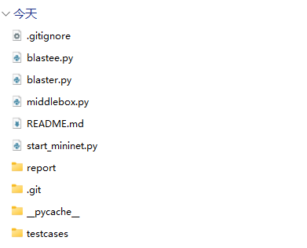

Middlebox
1.初始化参数:
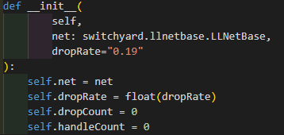
2.处理来自Blaster的数据包:
根据丢包率随机丢弃数据包(不处理ACK包).
修改MAC地址并转发至Blastee:
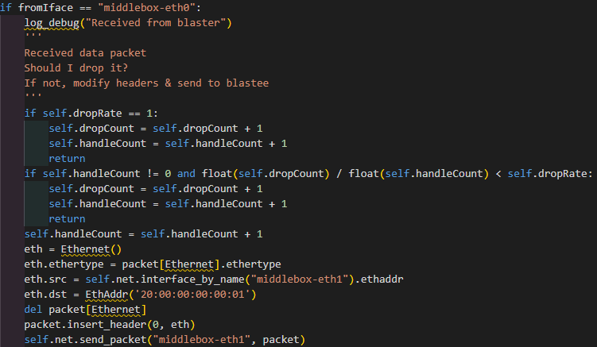
3. 处理来自Blastee的ACK包:
直接修改MAC地址并转发至Blaster:
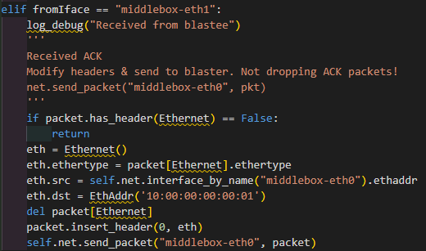

Blastee
1.解析数据包:
提取序列号(seq)和负载(payload):
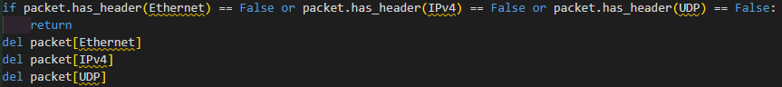
2.生成ACK包:
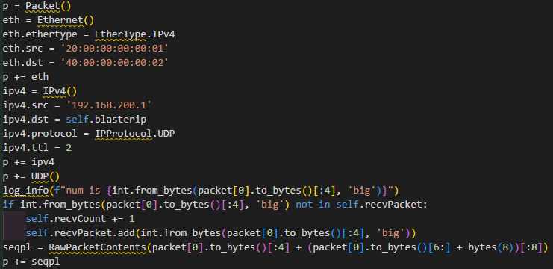
3.发送ACK:

Blaster
1.滑动窗口控制:
窗口大小由参数senderWindow定义,动态调整LHS和RHS:
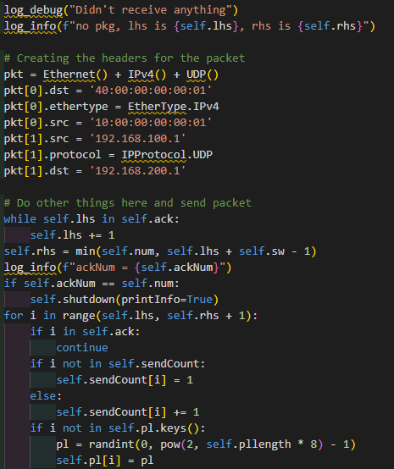
2.超时重传:
若超时未收到ACK，触发重传:
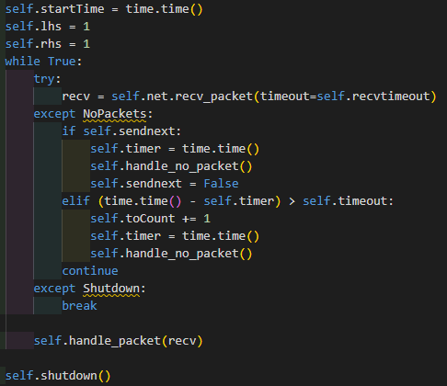
3.统计指标:
计算吞吐量(Throughput)和有效吞吐量(Goodput):
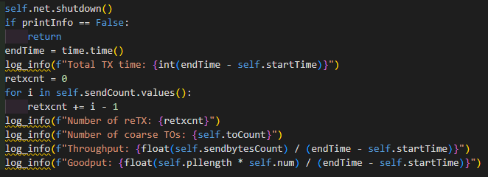

实验结果

实验环境
Mininet拓扑:通过start_mininet.py搭建三节点网络.
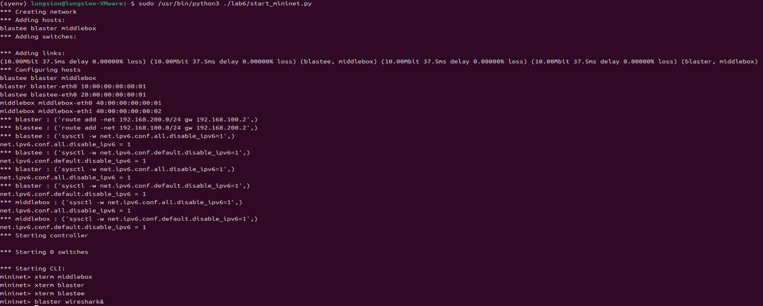
参数配置
# Middlebox
swyard middlebox.py -g 'dropRate=0.19'
# Blastee
swyard blastee.py -g 'blasterIp=192.168.100.1 num=100'
# Blaster
swyard blaster.py -g 'blasteeIp=192.168.200.1 num=100 length=100 senderWindow=5 timeout=300 recvTimeout=100

实验结果
见lab6.pcapng

实验总结
本次实验加深了我对运输层的认识,加深了对滑动窗口、超时重传、ACK机制的理解.
致谢 在此,我向对本报告的工作给予支持和建议的老师和助教,南京大学南京大学智能软件与工程学院殷亚凤教授及其领导的助教们表示感谢.

